Отчет по лабороторной работе №3

Дисциплина: архитектура компьютера

Назармамадов Умед Джамшедович

Содержание

1. Цель работы

2. Задание

3. Теоретическое задание

4. Выполнение лабораторных работы

5. Выводы

6. Список литературы

# 1 Цель работы

Целью работы является освоение процедуры оформления отчетов с помощью легковесного языка разметки Markdown.

# 2 Задание

1. Установка необходимого ПО
2. Заполнение отчета по выполнению лабораторной работы №4 с помощью языка разметки Markdown
3. Задание для самостоятельной работы

# 3 Теоретическое введение

Markdown - легковесный язык разметки, созданный с целью обозначения форматирования в простом тексте, с максимальным сохранением его читаемости человеком, и пригодный для машинного преобразования в языки для продвинутых публикаций. Внутритекстовые формулы делаются аналогично формулам LaTeX. В Markdown вставить изображение в документ можно с помощью непосредственного указания адреса изображения. Синтаксис Markdown для встроенной ссылки состоит из части [link text], представляющей текст гиперссылки, и части (file-name.md) – URL-адреса или имени файла, на который дается ссылка. Markdown поддерживает как встраивание фрагментов кода в предложение, так и их размещение между предложениями в виде отдельных огражденных блоков. Огражденные блоки кода — это простой способ выделить синтаксис для фрагментов кода.

# 4 Выполнение лабораторной работы

Открываю терминал и перехожу в нужный каталог курса с помощью утилити cd.

Название рисунка

Обновляю локальный репозиторий, скачав изменения из удаленного репозитория с помощью команды git pull.

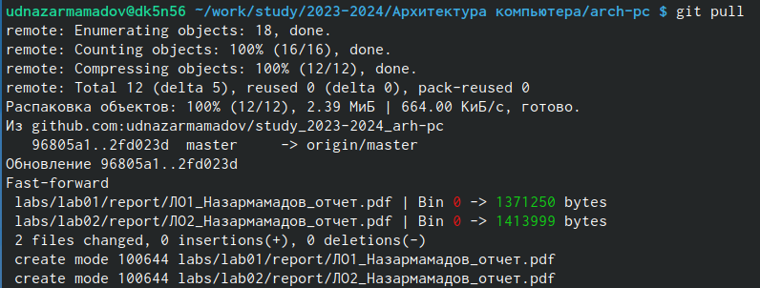

Перехожу в каталог с шаблоном отчета по лабораторной работе №3. Компилирую шаблон с использованием Makefile, вводя команду make.



Открываю сгенерированный файл report.docx LibreOffice.

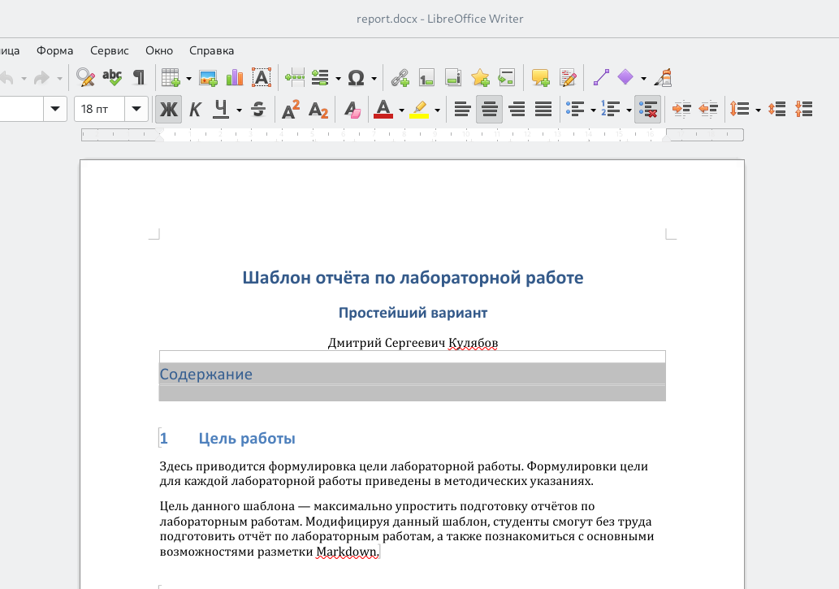

Открываю сгенерированный файл report.pdf. Чтобы убедится, что все правильно сгенерировалось.

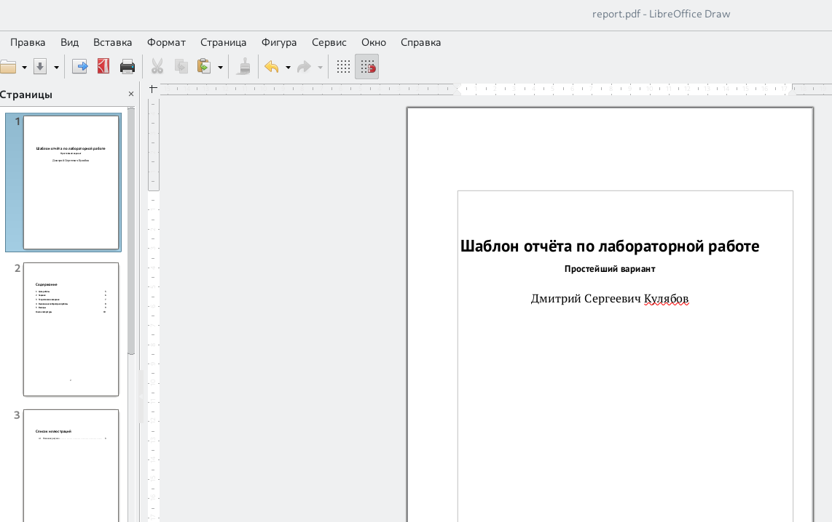

Удаляю полученные файлы с использованием Makefile, вводя команду make clean и с помощью команды ls проверяю, удалились ли созданные файлы.

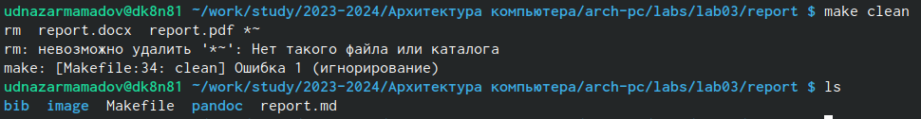

Открываю файл report.md с помощью любого текстового редактора.

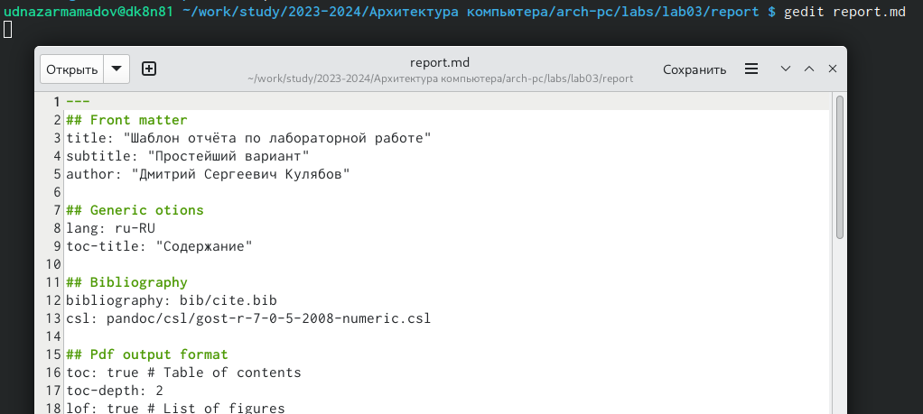

Начинаю заполнять отчет с помощью языка разметки Markdown в скопированном файле

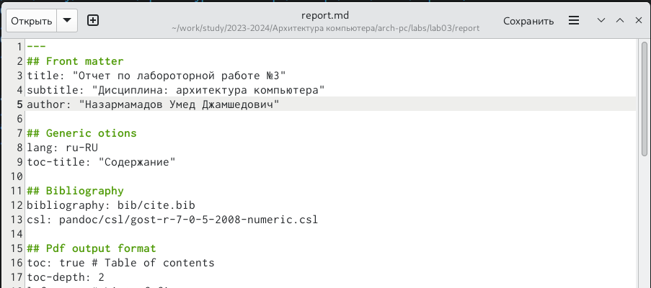

Компилирую файл с отчетом. Загружаю отчет на GitHub.

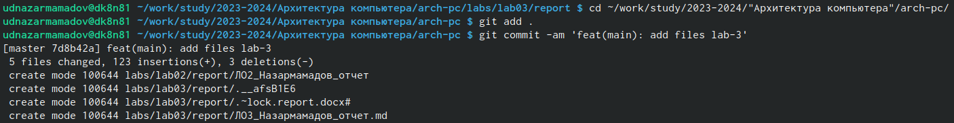 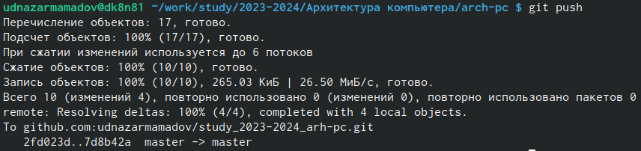

**Выводы**

При выполнение данной лабороторной работы я освоил процедуры оформление отчетов с помощью языка разметки Markdown.

# Список литературы

1. Архитектура ЭВМ